Отчет по SQL-ex.ru

Задание 101-130

101. Таблица Printer сортируется по возрастанию поля code. Упорядоченные строки составляют группы: первая группа начинается с первой строки, каждая строка со значением color='n' начинает новую группу, группы строк не перекрываются. Для каждой группы определить: наибольшее значение поля model (max_model), количество уникальных типов принтеров (distinct_types_cou) и среднюю цену (avg_price). Для всех строк таблицы вывести: code, model, color, type, price, max_model, distinct_types_cou, avg_price.

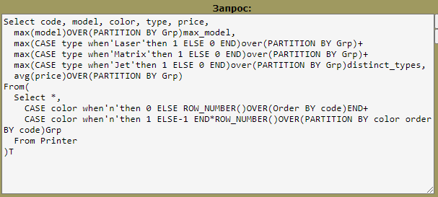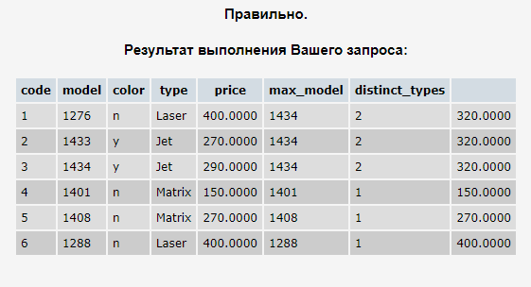

102. Определить имена разных пассажиров, которые летали только между двумя городами (туда и/или обратно).

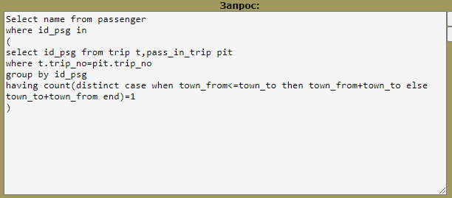

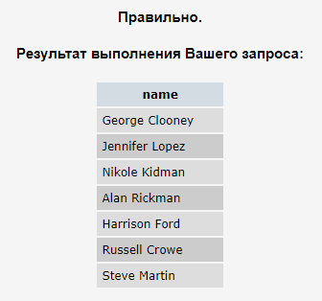

103. Выбрать три наименьших и три наибольших номера рейса. Вывести их в шести столбцах одной строки, расположив в порядке от наименьшего к наибольшему. Замечание: считать, что таблица Trip содержит не менее шести строк.

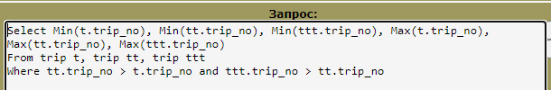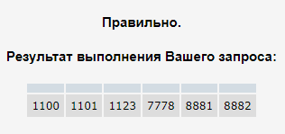

104. Для каждого класса крейсеров, число орудий которого известно, пронумеровать (последовательно от единицы) все орудия. Вывод: имя класса, номер орудия в формате 'bc-N'.

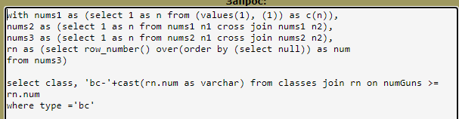

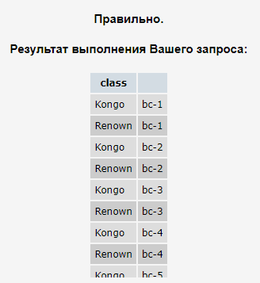

105. Статистики Алиса, Белла, Вика и Галина нумеруют строки у таблицы Product. Все четверо упорядочили строки таблицы по возрастанию названий производителей. Алиса присваивает новый номер каждой строке, строки одного производителя она упорядочивает по номеру модели. Трое остальных присваивают один и тот же номер всем строкам одного производителя. Белла присваивает номера начиная с единицы, каждый следующий производитель увеличивает номер на 1. У Вики каждый следующий производитель получает такой же номер, какой получила бы первая модель этого производителя у Алисы. Галина присваивает каждому следующему производителю тот же номер, который получила бы его последняя модель у Алисы. Вывести: maker, model, номера строк получившиеся у Алисы, Беллы, Вики и Галины соответственно.

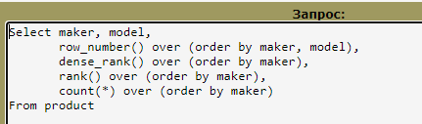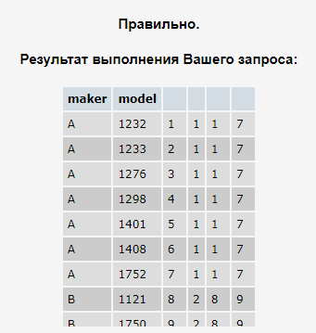

106. Пусть v1, v2, v3, v4, ... представляет последовательность вещественных чисел - объемов окрасок b_vol, упорядоченных по возрастанию b_datetime, b_q_id, b_v_id. Найти преобразованную последовательность P1=v1, P2=v1/v2, P3=v1/v2*v3, P4=v1/v2*v3/v4, ..., где каждый следующий член получается из предыдущего умножением на vi (при нечетных i) или делением на vi (при четных i). Результаты представить в виде b_datetime, b_q_id, b_v_id, b_vol, Pi, где Pi - член последовательности, соответствующий номеру записи i. Вывести Pi с 8-ю знаками после запятой.

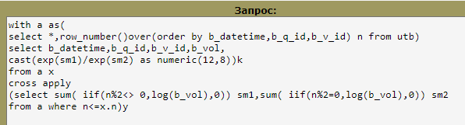

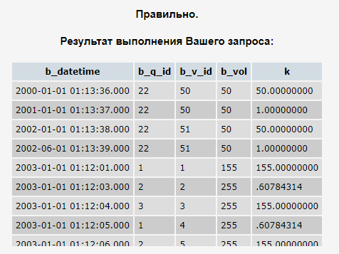

107. Для пятого по счету пассажира из числа вылетевших из Ростова в апреле 2003 года определить компанию, номер рейса и дату вылета. Замечание. Считать, что два рейса одновременно вылететь из Ростова не могут.

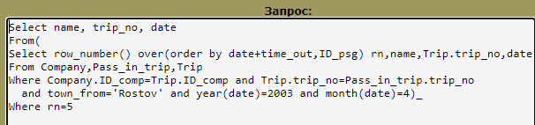

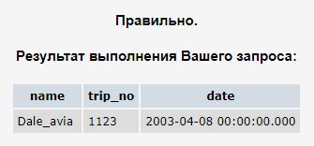

108. Реставрация экспонатов секции "Треугольники" музея ПФАН проводилась согласно техническому заданию. Для каждой записи таблицы utb малярами подкрашивалась сторона любой фигуры, если длина этой стороны равнялась b_vol.  
Найти окрашенные со всех сторон треугольники, кроме равносторонних, равнобедренных и тупоугольных.  
Для каждого треугольника (но без повторений) вывести три значения X, Y, Z, где X - меньшая, Y - средняя, а Z - большая сторона.

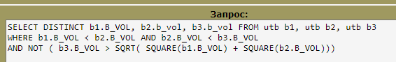

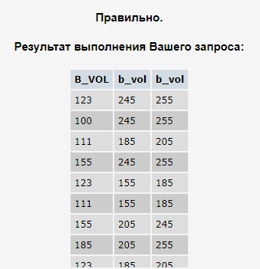

109. 1. Названия всех квадратов черного или белого цвета.  
2. Общее количество белых квадратов.  
3. Общее количество черных квадратов.

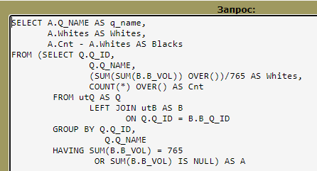

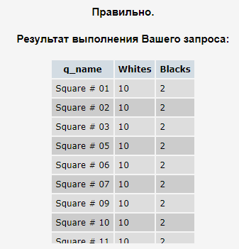

110. Определить имена разных пассажиров, когда-либо летевших рейсом, который вылетел в субботу, а приземлился в воскресенье.

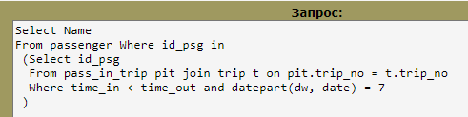

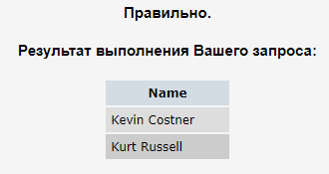

111. Найти НЕ белые и НЕ черные квадраты, которые окрашены разными цветами в пропорции 1:1:1. Вывод: имя квадрата, количество краски одного цвета

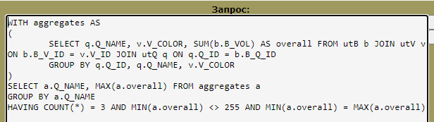

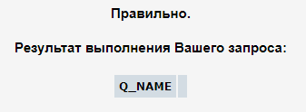

113. Сколько каждой краски понадобится, чтобы докрасить все Не белые квадраты до белого цвета.

Вывод: количество каждой краски в порядке (R,G,B)

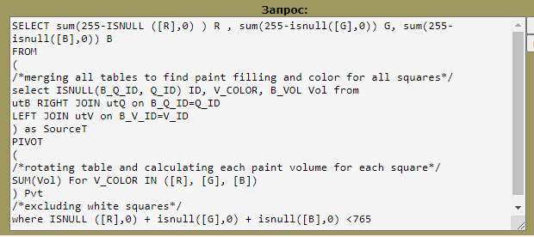

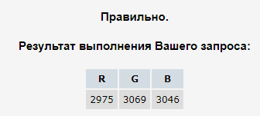

114. Определить имена разных пассажиров, которым чаще других доводилось лететь на одном и том же месте. Вывод: имя и количество полетов на одном и том же месте.

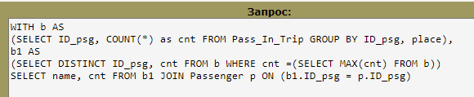

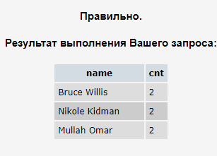

115. Рассмотрим равнобочные трапеции, в каждую из которых можно вписать касающуюся всех сторон окружность. Кроме того, каждая сторона имеет целочисленную длину из множества значений b_vol.

Вывести результат в 4 колонки: Up, Down, Side, Rad. Здесь Up - меньшее основание, Down - большее основание, Side - длины боковых сторон, Rad – радиус вписанной окружности (с 2-мя знаками после запятой).

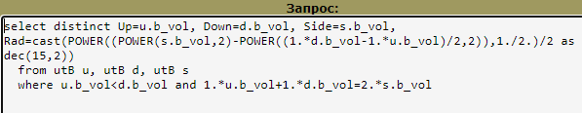

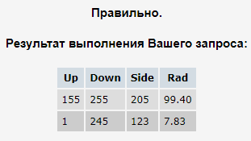

116. Считая, что каждая окраска длится ровно секунду, определить непрерывные интервалы времени с длительностью более 1 секунды из таблицы utB.

Вывод: дата первой окраски в интервале, дата последней окраски в интервале.

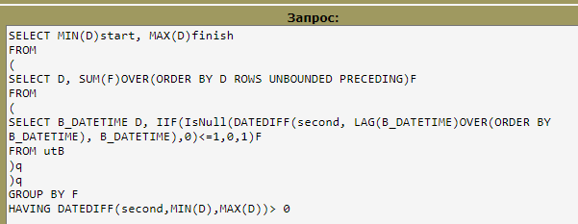

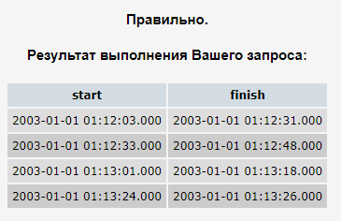

117. По таблице Classes для каждой страны найти максимальное значение среди трех выражений:  
numguns*5000, bore*3000, displacement.  
Вывод в три столбца:  
- страна;  
- максимальное значение;  
- слово `numguns` - если максимум достигается для numguns*5000, слово `bore` - если максимум достигается для bore*3000, слово `displacement` - если максимум достигается для displacement.  
Замечание. Если максимум достигается для нескольких выражений, выводить каждое из них отдельной строкой.

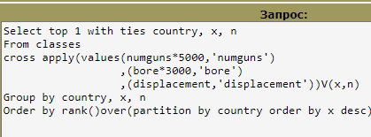

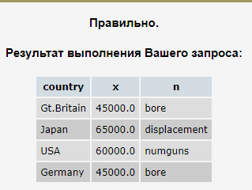

188. Выборы Директора музея ПФАН проводятся только в високосный год, в первый вторник апреля после первого понедельника апреля.  
Для каждой даты из таблицы Battles определить дату ближайших (после этой даты) выборов Директора музея ПФАН.  
Вывод: сражение, дата сражения, дата выборов. Даты выводить в формате "yyyy-mm-dd".

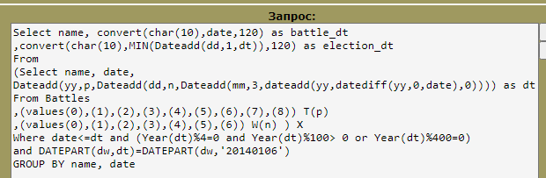

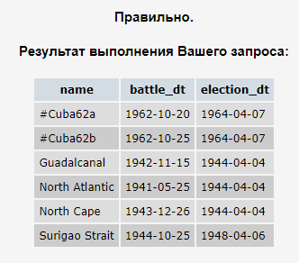

119. Сгруппировать все окраски по дням, месяцам и годам. Идентификатор каждой группы должен иметь вид "yyyy" для года, "yyyy-mm" для месяца и "yyyy-mm-dd" для дня.  
Вывести только те группы, в которых количество различных моментов времени (b_datetime), когда выполнялась окраска, более 10.  
Вывод: идентификатор группы, суммарное количество потраченной краски.

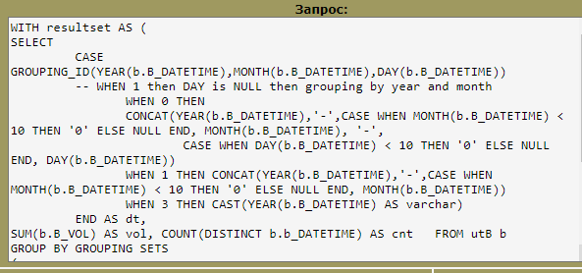

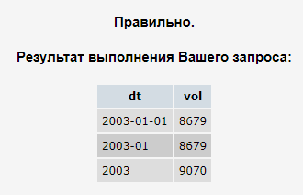

120. Для каждой авиакомпании, самолеты которой перевезли хотя бы одного пассажира, вычислить с точностью до двух десятичных знаков средние величины времени нахождения самолетов в воздухе (в минутах). Также рассчитать указанные характеристики по всем летавшим самолетам (использовать слово 'TOTAL').  
Вывод: компания, среднее арифметическое, среднее геометрическое, среднее квадратичное, среднее гармоническое.

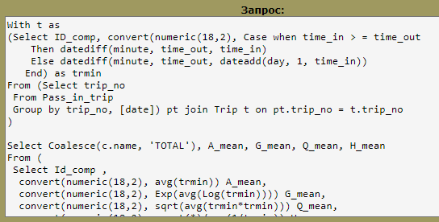

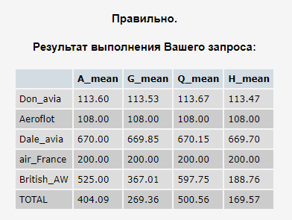

122. Считая, что первый пункт вылета является местом жительства, найти пассажиров, которые находятся вне дома. Вывод: имя пассажира, город проживания

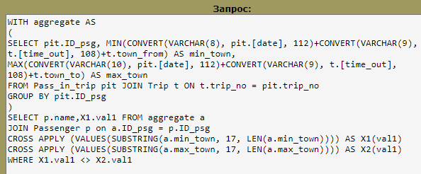

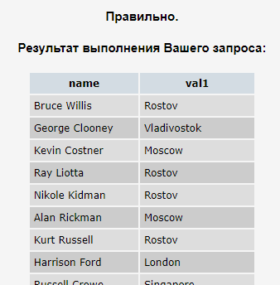

123. Для каждого производителя подсчитать: сколько имеется в наличии его продуктов (любого типа) с неуникальной для этого производителя ценой и количество таких неуникальных цен.  
Вывод: производитель, количество продуктов, количество цен.

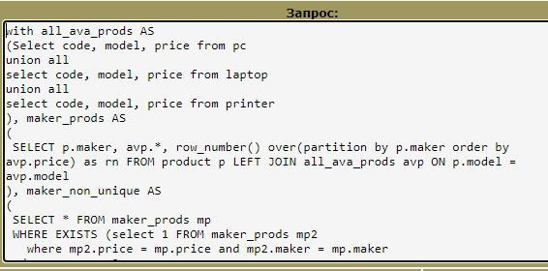

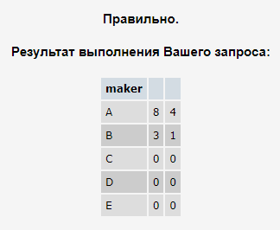

124. Среди пассажиров, которые пользовались услугами не менее двух авиакомпаний, найти тех, кто совершил одинаковое количество полётов самолетами каждой из этих авиакомпаний. Вывести имена таких пассажиров.

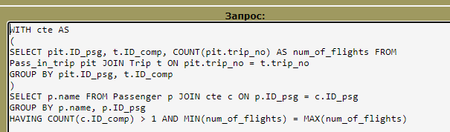

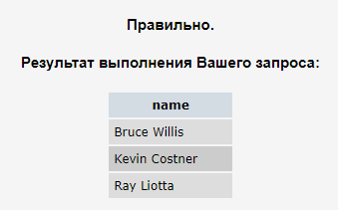

125. Данные о продаваемых моделях и ценах (из таблиц Laptop, PC и Printer) объединить в одну таблицу LPP и создать в ней порядковую нумерацию (id) без пропусков и дубликатов.  
Считать, что модели внутри каждой из трёх таблиц упорядочены по возрастанию поля code. Единую нумерацию записей LPP сделать по следующему правилу: сначала идут первые модели из таблиц (Laptop, PC и Printer), потом последние модели, далее - вторые модели из таблиц, предпоследние и т.д.  
При исчерпании моделей определенного типа, нумеровать только оставшиеся модели других типов.  
Вывести: id, type, model и price. Тип модели type является строкой 'Laptop', 'PC' или 'Printer'.

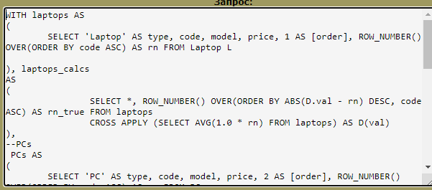

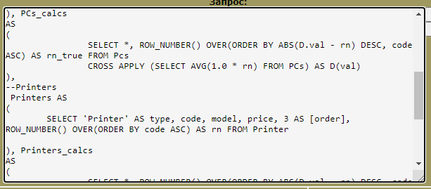

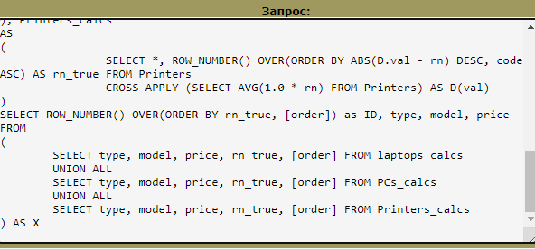

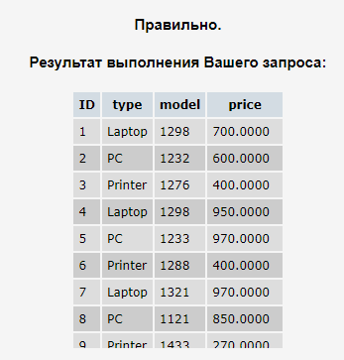

126. Для последовательности пассажиров, упорядоченных по id_psg, определить того,  
кто совершил наибольшее число полетов, а также тех, кто находится в последовательности непосредственно перед и после него.  
Для первого пассажира в последовательности предыдущим будет последний, а для последнего пассажира последующим будет первый.  
Для каждого пассажира, отвечающего условию, вывести: имя, имя предыдущего пассажира, имя следующего пассажира.

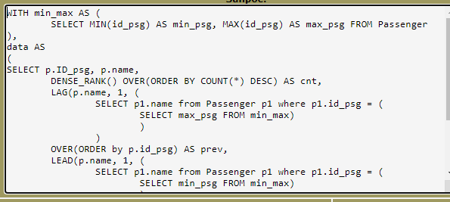

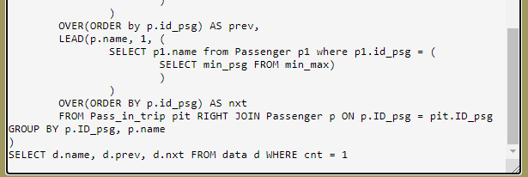

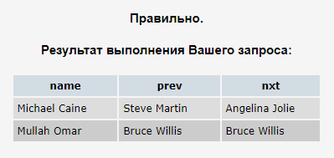

129. Предполагая, что среди идентификаторов квадратов имеются пропуски, найти минимальный и максимальный "свободный" идентификатор в диапазоне между имеющимися максимальным и минимальным идентификаторами.  
Например, для последовательности идентификаторов квадратов 1,2,5,7 результат должен быть 3 и 6.  
Если пропусков нет, вместо каждого искомого значения выводить NULL.

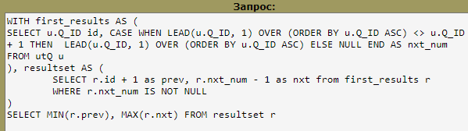

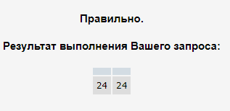

130. Предполагая, что среди идентификаторов квадратов имеются пропуски, найти минимальный и максимальный "свободный" идентификатор в диапазоне между имеющимися максимальным и минимальным идентификаторами.  
Например, для последовательности идентификаторов квадратов 1,2,5,7 результат должен быть 3 и 6.  
Если пропусков нет, вместо каждого искомого значения выводить NULL.

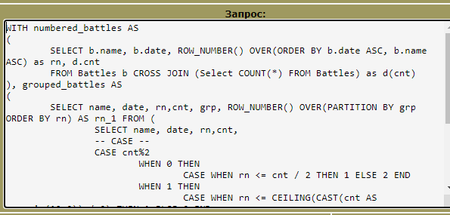

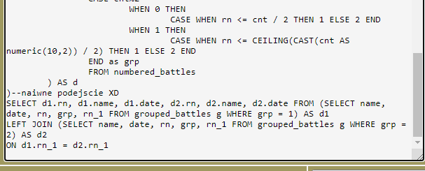

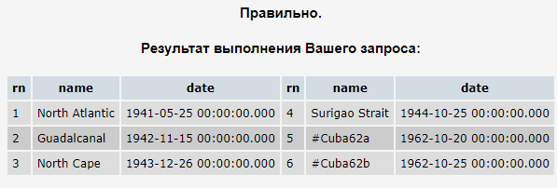

133. Пусть имеется некоторое подмножество S множества целых чисел. Назовем "горкой с вершиной N" последовательность чисел из S, в которой числа, меньшие N, выстроены (слева направо без разделителей) сначала возрастающей цепочкой, а потом – убывающей цепочкой, и значением N между ними.  
Например , для S = {1, 2, …, 10} горка с вершиной 5 представляется такой последовательностью: 123454321. При S, состоящем из идентификаторов всех компаний, для каждой компании построить "горку", рассматривая ее идентификатор в качестве вершины.  
Считать идентификаторы положительными числами и учесть, что в базе нет данных, при которых количество цифр в "горке" может превысить 70.  
Вывод: id_comp, "горка"

